**常州市新北区新桥街道中心幼儿园——新龙中一班**

**2023.10.11**

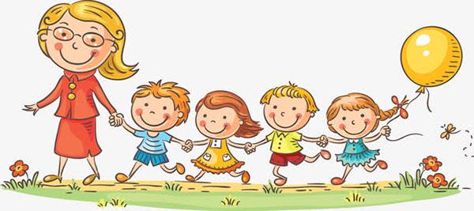

**第一篇章**

**来 园 篇**

今日来园幼儿24人，6人请假。

早点我们今天吃了牛奶、腰果、饼干，小朋友们胃口很好，都能吃光光呢~

|  |  |  |
| --- | --- | --- |
| **C:/Users/ASUS/Desktop/新建文件夹 (5)/IMG_4165.JPGIMG_4165** | **C:/Users/ASUS/Desktop/新建文件夹 (5)/IMG_4166.JPGIMG_4166** | **C:/Users/ASUS/Desktop/新建文件夹 (5)/IMG_4167.JPGIMG_4167** |

**★第二篇章**

** 集 体 活 动 篇 **

本次活动是一节绘画活动，在活动中主要引导幼儿欣赏各种各样放飞的气球、灯笼的图片和节日的布置，从而了解气球、灯笼的形状、花纹等装饰特点，让孩子设计出自己喜欢的画面来欢度国庆，进一步感受国庆节给人们带来的快乐。

国庆假期里孩子们从电视里、商场里看到了一些气球和灯笼，他们看到人们以这种方式庆祝也很兴奋，他们了解气球和灯笼的一些基本特征，但是对于这些物体上面的花纹、造型等特征没有细细的了解，他们只是停留在气球、灯笼颜色的艳丽。中班的孩子已经有了对生活物体观察的能力，能用简单的线条画出其特征，但是缺乏一定的装饰美，画画比较随意，没有一定的规律性。

|  |  |  |
| --- | --- | --- |
| **C:/Users/ASUS/Desktop/新建文件夹 (5)/IMG_4168.JPGIMG_4168** | **C:/Users/ASUS/Desktop/新建文件夹 (5)/IMG_4169.JPGIMG_4169** | **C:/Users/ASUS/Desktop/新建文件夹 (5)/IMG_4170.JPGIMG_4170** |
| **C:/Users/ASUS/Desktop/新建文件夹 (5)/IMG_4171.JPGIMG_4171** | **C:/Users/ASUS/Desktop/新建文件夹 (5)/IMG_4172.JPGIMG_4172** | **C:/Users/ASUS/Desktop/新建文件夹 (5)/IMG_4173.JPGIMG_4173** |

**★第三篇章**

** 午 餐  篇 **

1.午餐情况

今天午饭吃的是扬州炒饭、仔排玉米莲藕汤。其中**高远，李成蹊，丁昕辰，朱宇乐，彭钰韩，孙念，单熙桐，蔡梦恬，尹乐岩，陈博宣，孙屹然，蒋荣朔，裴家骏、祁文晞、朱睿，邱宇淏，张徐恺，李天佑，李承锴、万明玥，张熙隽**

**邵锦宸、唐梦萱，王子航，林伯筱**吃饭过慢。

2.午睡情况

今天全部小朋友都自主入睡。

**★第四篇章**

** 户 外 活 动 篇 **

**户外搭建，锻炼合作意识。**

|  |  |  |
| --- | --- | --- |
| **C:/Users/ASUS/Desktop/新建文件夹 (5)/IMG_4158.JPGIMG_4158** | **C:/Users/ASUS/Desktop/新建文件夹 (5)/IMG_4159.JPGIMG_4159** | **C:/Users/ASUS/Desktop/新建文件夹 (5)/IMG_4160.JPGIMG_4160** |
| **C:/Users/ASUS/Desktop/新建文件夹 (5)/IMG_4161.JPGIMG_4161** | **C:/Users/ASUS/Desktop/新建文件夹 (5)/IMG_4162.JPGIMG_4162** | **C:/Users/ASUS/Desktop/新建文件夹 (5)/IMG_4163.JPGIMG_4163** |

**★第五篇章**

** 家 园 联 系 篇 **

1.天气转凉，请家长帮助幼儿选择合适的衣物，避免着凉哦~